Johnson County Head Start/Pre-K
Manual, Guía de Recursos
y hitos importantes para niños de 3 y 4 años
2026-2027

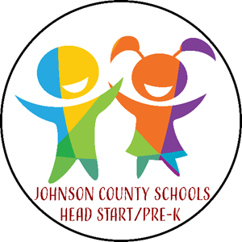

Johnson County Head Start/
Pre-K 211 North Church Street, Mountain City, TN 37683
(423) 727 – 2640

Querido padre,
¡Bienvenidos a nuestro programa Head Start/Pre-K! Estamos emocionados de comenzar este ciclo escolar contigo y tu hijo. Sabemos que es un momento emocionante y nos sentimos honrados de ser parte del camino de aprendizaje temprano de tu hijo.
Las Escuelas del Condado de Johnson cuentan con maestros y asistentes dedicados y altamente capacitados en educación infantil. Nuestras aulas son ambientes cálidos, seguros y acogedores donde los niños pueden aprender, explorar y crecer. A través de experiencias de aprendizaje prácticas y adecuadas para su desarrollo, nos esforzamos por ayudar a cada niño a alcanzar su máximo potencial
Aunque estamos comprometidos a brindar una experiencia educativa de alta calidad, sabemos que los padres y las familias son los primeros y más importantes maestros de los niños. Tu participación es fundamental para el éxito de tu hijo. Te animamos a participar en actividades escolares, asistir a reuniones, hacer preguntas y ser voluntario siempre que sea posible.
El personal y las familias de Head Start y Pre-K colaboran como socios para apoyar el crecimiento y desarrollo de los niños. Estamos comprometidos a brindar servicios integrales en las áreas de educación, salud, nutrición, salud mental, desarrollo socioemocional, participación familiar y apoyo para necesidades especiales.
Nos complace darle la bienvenida a la familia Head Start/Pre-K del condado de Johnson y esperamos que este sea un año maravilloso para usted y su hijo. Esperamos que este manual te ayude a responder muchas de tus preguntas. Si en algún momento necesitas información adicional o ayuda, por favor contacta a la maestra de tu hijo, al director de la escuela o al director de Head Start/Pre-K.
Asegúrate de seguir nuestra página de Facebook, Johnson County Schools Head Start/Pre-K, para actualizaciones y fotos de las emocionantes actividades de aprendizaje que se llevan a cabo a lo largo del año.

¡Juntos podemos hacer que este año escolar sea exitoso para cada niño!

Atentamente,

Nikki Porter, Directora de Head Start y Preescolar del Condado de Johnson
Información para padres

Apoyo
La asistencia regular es importante para el éxito de tu hijo en Head Start/Pre-K. Animamos a todos los niños a asistir a la escuela todos los días, a menos que estén enfermos.
Por favor, ayúdanos mediante:
- Avisar al maestro de tu hijo con anticipación si tu hijo estará ausente.
- Enviar una nota de padre, una nota del doctor u otra documentación cuando tu hijo falte a la escuela.
- Entender que las ausencias excesivas sin una razón válida pueden resultar en la retirada de tu hijo del programa.

Si tu hijo está enfermo
Si tu hijo está enfermo y no asistirá a la escuela, por favor llama o envía un mensaje al maestro del salón antes de las 9:00 a.m.
Si tu hijo es enviado a casa con fiebre, debe permanecer en casa hasta que haya estado
Sin fiebre por al menos 24 horas sin medicamento para bajar la fiebre, a menos que la nota del doctor indique lo contrario.
Para más pautas sobre enfermedades y exclusiones, consulte la Política de Salud que se encuentra al final de este manual.
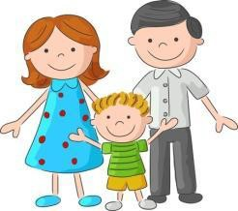

Autorización para procedimientos de recogida y llegada/recogida
La seguridad de tu hijo es nuestra máxima prioridad. Para asegurar que cada niño sea liberado únicamente a personas autorizadas, por favor siga los siguientes procedimientos:

Personas autorizadas para recoger
- Al inscribirse, los padres o tutores legales deben llenar un formulario de autorización con la lista de las personas que pueden recoger a su hijo.

- Si los miembros del personal no conocen a la persona que recoge a tu hijo, se requerirá una identificación válida con foto. El nombre en la identificación debe coincidir con el nombre indicado en el formulario de autorización.
- Los niños no serán liberados a personas que no estén listadas como personas autorizadas para recoger.
- Los padres o tutores legales pueden agregar o eliminar personas autorizadas en cualquier momento notificando el programa y actualizando el formulario de autorización.
- En casos de custodia compartida, cada padre puede mantener una lista autorizada de recogida separada para sus días de custodia, según lo permita la documentación legal registrada.

Procedimientos de llegada y recogida
La maestra de tu hijo proporcionará los horarios de llegada y salida durante la Jornada de Puertas Abiertas. La asistencia regular y la puntualidad ayudan a los niños a beneficiarse de todas las oportunidades de aprendizaje.
- Los niños deben ser registrados para entrar y salir del aula cada día por un adulto autorizado.
- Si llegas después de la hora programada para iniciar, debes registrar a tu hijo con el maestro o asistente del salón.
- Si necesitas recoger a tu hijo antes de la hora de salida, debes firmar la salida con el maestro o asistente del salón.
- Solo las personas aprobadas por el padre o tutor legal pueden recoger a un niño.
- En caso de emergencia, si un padre o contacto autorizado no puede recoger al niño, el padre debe notificar al maestro del salón. Cualquier persona alternativa que recoja al niño debe presentar una identificación con foto válida.
- Por la seguridad de todos los niños, ningún niño será entregado a nadie menor de 16 años.
Agradecemos su cooperación para ayudarnos a mantener un ambiente seguro y protegido para todos los niños.

Educación y Servicios de Desarrollo Infantil Temprano
Nuestro personal trabaja estrechamente con todas las áreas del programa para apoyar el desarrollo integral del niño. Las familias juegan un papel vital en la educación de sus hijos, y la participación de los padres es uno de los factores más importantes para el éxito de un niño.
Head Start/Pre-K está comprometido a ofrecer un ambiente de aprendizaje de alta calidad donde los niños puedan crecer, aprender y prosperar. El personal evalúa regularmente el desarrollo de los niños y utiliza esa información para planear experiencias de aprendizaje significativas y adecuadas a su edad, que respondan a las necesidades individuales de cada niño.

Definimos la preparación escolar como tener las habilidades, conocimientos y actitudes necesarias para tener éxito en la escuela y a lo largo de la vida. Nuestro programa se enfoca en el desarrollo integral del niño. Estas áreas trabajan juntas para ayudar a los niños a desarrollar las habilidades necesarias para tener éxito en el jardín de niños y más allá.
  - Desarrollo Social y Emocional – se refiere a las habilidades necesarias para fomentar vínculos seguros con los adultos, mantener relaciones saludables, regular comportamientos y emociones, y desarrollar conceptos saludables de uno mismo.
  - Enfoques para el Aprendizaje – se refiere a comportamientos observables que indican cómo los niños se involucran en interacciones sociales y experiencias de aprendizaje, así como la capacidad de mantenerse enfocados, interesados y comprometidos en actividades.
  - Lenguaje y Alfabetización – se refiere a habilidades emergentes en lenguaje receptivo y expresivo; conocimientos y habilidades que sientan las bases para la lectura y la escritura, como conceptos básicos que se encuentran en libros y otros materiales impresos, el alfabeto y las relaciones letra-sonido. El ámbito del Desarrollo del Lenguaje Inglés se refiere al desarrollo del inglés receptivo y expresivo para niños cuyo idioma de origen es otro distinto al inglés. Este ámbito está incorporado en Lenguaje y Alfabetización.
  - Cognición y Conocimientos Generales – se refiere a la lógica y el razonamiento, ciencias, matemáticas y conocimientos de estudios sociales.
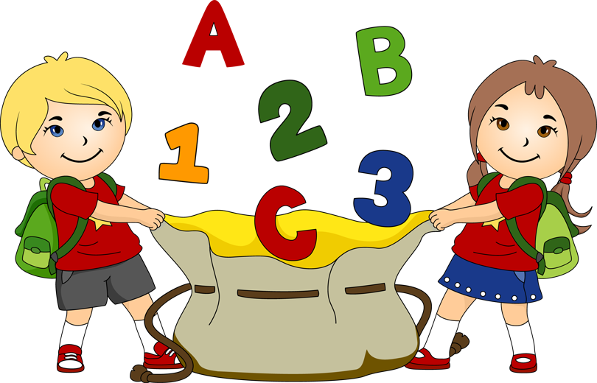

Medición del Crecimiento y Desarrollo y Servicios de Salud
Se requiere un examen físico completo y un expediente de vacunación actualizado, o exención religiosa, antes de que los niños puedan comenzar la escuela. Nos asociamos con e
Departamento de Salud del Condado de Johnson y ETSU para realizar exámenes bajo la supervisión del Coordinador de Servicios de Salud de las Escuelas del Condado de Johnson.

Dentro de los primeros 30 a 45 días de inscripción al programa, se realizarán exámenes de desarrollo y salud, así como evaluaciones. La información obtenida de estos exámenes y evaluaciones nos ayuda a determinar las necesidades específicas de tu hijo y ayuda a los maestros a determinar los hitos de desarrollo que un niño ha alcanzado y cuáles está listo para aprender. A continuación, se presenta una lista de las evaluaciones y exámenes que realizamos:
● Visión
● Audiencia
● Discurso –
● Dental – El dentista del Departamento de Salud realizará un examen dental a cada niño (esto es para verificar si es necesario un tratamiento adicional)
● Plomo – los estudiantes deben haber recibido una evaluación de plomo por parte de su médico, esto generalmente ocurre alrededor de los 2 años.
● Evaluaciones y Evaluaciones del Desarrollo – los maestros realizarán estas

Los padres recibirán una copia de los exámenes de desarrollo de sus hijos, y un miembro del personal se pondrá en contacto con ustedes si se necesitan más exámenes o referencias.



Head Start/Pre-K da la bienvenida a niños de todas las habilidades
Head Start/Pre-K está comprometido a ofrecer un ambiente de aprendizaje inclusivo donde todos los niños puedan aprender, crecer y tener éxito juntos. Los niños con discapacidades participan plenamente en las actividades del aula junto con sus compañeros y reciben apoyo basado en sus necesidades individuales.
● Los niños con discapacidades aprenden y juegan junto a todos los niños del programa.
● Al menos el 10% de las oportunidades de inscripción están reservadas para niños con discapacidades, como lo requieren las regulaciones de Head Start.
● Ayudamos a las familias a acceder a servicios y recursos que apoyan el desarrollo de sus hijos.
● Colaboramos con agencias y proveedores de servicios que actualmente trabajan con tu hijo para asegurar la continuidad del cuidado y el apoyo.
Si tu hijo tiene una discapacidad diagnosticada, retraso en el desarrollo o recibe servicios especiales, por favor informa a tu Trabajador de Servicios Familiares. Nuestro equipo de Servicios para Discapacidades trabajará contigo para desarrollar un plan que satisfaga las necesidades de tu hijo.
Podemos hacer adaptaciones apropiadas a los materiales didácticos, ambientes de aula y equipo para asegurar que cada niño tenga la oportunidad de participar plenamente y tener una experiencia de aprendizaje positiva.
Si tienes preguntas o inquietudes sobre el desarrollo de tu hijo, por favor habla con el maestro de tu hijo.
Para información adicional sobre los servicios de educación especial, por favor comuníquese con Educación Especial del Condado de Johnson en la Oficina Central al (423) 727-2640.

Nutrición
  - Head Start/Pre-K ofrece comidas y snacks nutritivos. Por lo tanto, les pedimos que no envíen comidas ni snacks a la escuela.
  - Por favor, trae a tu hijo a tiempo y listo para comer, para que pueda disfrutar la comida con sus compañeros.
  - Si tu hijo tiene alergias alimentarias o necesidades dietéticas especiales, por favor lleva una nota de tu médico, y estas necesidades serán atendidas conforme a la política de la escuela o centro.
  - Por favor, ten en cuenta que NO PODEMOS cambiar el menú de tu hijo sin una nota médica.
Educación nutricional:
  - Se ofrecen clases de nutrición a los padres para fomentar hábitos alimenticios saludables para ellos y sus familias.
  - Tu hijo también participa en experiencias en el aula que enseñan principios generales de nutrición apropiados para su edad.
Si tienes alguna preocupación nutricional, por favor avísale a la maestra de tu hijo. Tú conoces mejor a tu hijo y queremos trabajar juntos para asegurar que tu hijo tenga un año escolar saludable y exitoso.


¿Qué aprenden los niños del entorno?
Los niños aprenden del entorno en el que se encuentran. El aula y las áreas al aire libre son importantes para nuestro plan de estudios de primera infancia. Planeamos estas áreas con mucho cuidado para mejorar el aprendizaje de los niños.
    - Creamos áreas de interés distintas: bloques, servicio de limpieza, ciencia, música, arte, biblioteca y juguetes de mesa para ofrecer a los niños opciones claras.
    - Seleccionamos una variedad de materiales de aprendizaje para cada área de acuerdo con los objetivos curriculares, así que independientemente de la elección que tomen los niños, están aprendiendo.
    - Tratamos de mantener los estantes ordenados, etiquetados y desordenados para que los niños tomen decisiones adecuadas y participen, y que el área esté ordenada.
    - Los materiales se agrupan para enseñar a los niños habilidades de clasificación, clasificación y otras que desarrollan las primeras habilidades de matemáticas, lectura y pensamiento de orden superior.

Visitas a domicilio y conferencias de padres y maestros
Head Start requiere que hagamos todo lo posible por reunirnos con las familias en sus casas dos veces al año. La primera visita inicial es para que podamos conocer a tu hijo en su entorno, revisar cualquier papeleo y responder cualquier pregunta que tengas. Estamos aquí para apoyarte de la mejor manera posible. La última visita es para revisar el progreso de tu hijo durante el año y avisarte si necesita alguna actualización en su expediente antes del próximo ciclo escolar. Esto permite una transición fluida hacia el nuevo año escolar.
Los maestros deben realizar 2 reuniones de padres y maestros cada año. Tu maestra programará un momento para que vayas a reunirte con ella y platicar sobre la educación y las metas de tu hijo. Se espera que los padres participen en ambas conferencias.
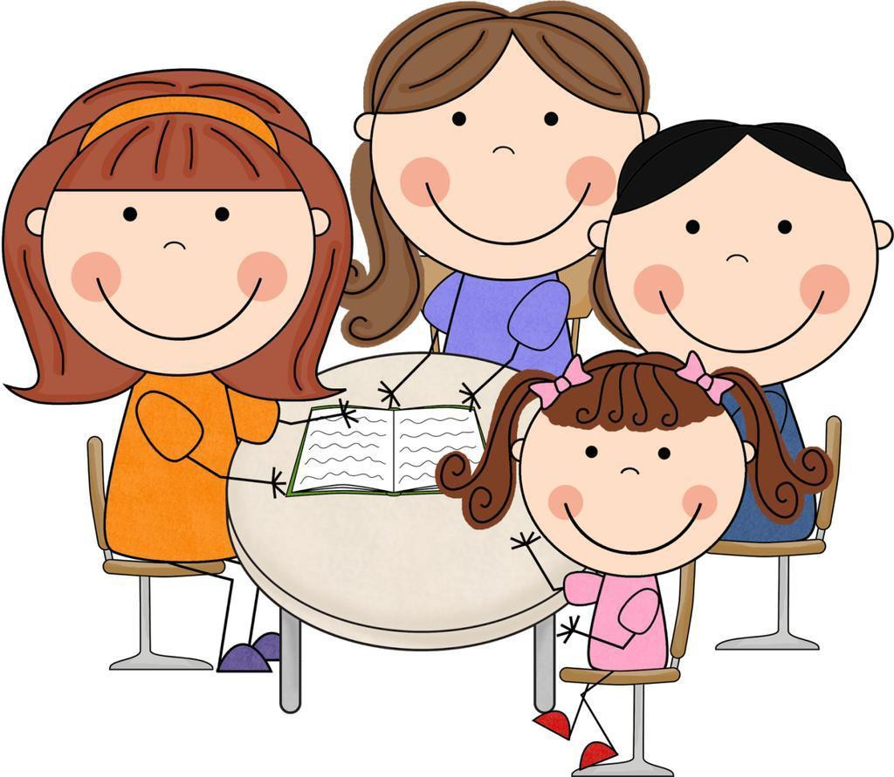

Vestir a tu hijo para actividades del centro
Tu hijo debe usar ropa cómoda adecuada para juegos tanto en interiores como en exteriores. Se les anima a ayudarse a sí mismos tanto como sea posible; por lo tanto, la ropa debe ser fácil de poner y quitar. La ropa que se usa en la escuela se ensuciará a medida que los niños participen en actividades del día, y debería ser fácil de lavar. Cada niño debe tener un cambio de ropa (ropa interior, camisa, pantalones y calcetas) en el centro para usarlo en emergencias. Toda la ropa debe estar marcada con el nombre del niño.

Voluntariado en el Aula
Se anima a los padres a ser voluntarios en el aula. Tu participación puede hacer una gran diferencia para tu hijo, la escuela de tu hijo y tu comunidad. Los niños más pequeños no pueden entrar al salón de clases debido a las Directrices de Licencias para Guarderías.
Las actividades apropiadas que un voluntario puede realizar incluyen, pero no se limitan a:
● Escuchar, leer, cantar o jugar
● Apoyar y participar en lecciones o proyectos a largo plazo
● Ayudar a los maestros a impartir o preparar las lecciones
● Sentarse y comer la comida que se sirve con los niños durante la hora de la comida
● Preparar actividades para el maestro
● Trabajar con un grupo pequeño durante el tiempo grupal

Clima y cambios escolares
Seguimos la política del Distrito Escolar del Condado de Johnson respecto a cierres y retrasos.
Al inicio del ciclo escolar, tu número será agregado a una lista de ausencias. Las ausencias pueden ser por varias cosas, como los anuncios escolares y distritales de tu hijo. Algo muy importante para las ausencias es que tenemos tu número telefónico correcto. Cuando la escuela está cerrada, por retraso o por salir antes de tiempo, hay una llamada del distrito para notificar a todos los padres. Si no tenemos tu número de teléfono correcto, no recibirás estas llamadas. Head Start y PreK normalmente se desconectan cada 30 minutos por el tiempo establecido.

Plan de estudios de seguridad personal

El Departamento de Servicios Humanos exige que los programas que atienden a niños de 3 años en adelante implementen un plan de estudios de seguridad personal. Nuestro programa implementa la "Protección Infantil del Segundo Paso." Las lecciones incluyen lo siguiente:
Seguridad contra incendios
● Seguridad con armas
● Formas de mantenerse seguro
● Pregunta siempre primero
● Tocando la seguridad
● Nunca guardes secretos
● Revisión de Habilidades de Seguridad

Los padres pueden revisar el plan de estudios, observar su implementación en el aula y deben proporcionar permiso por escrito para que sus hijos participen.

Comportamiento en el aula
Nuestro programa opera con la mentalidad de que todos los niños pueden aprender, y cuando se les enseñan estrategias para resolver problemas, deberían poder usar estas habilidades para resolver conflictos. Nuestros maestros y personal utilizan la redirección y el modelado para enseñar a los niños cómo llevarse bien con sus compañeros. Sin embargo, puede haber ocasiones en que el comportamiento de un niño se vuelve lo suficientemente grave como para que maestros y personal deban tomar medidas para mantener a todos los niños seguros. Se harán todos los esfuerzos razonables para ayudar al niño a recuperar el control de manera oportuna. Sin embargo, si un comportamiento se vuelve violento y/o peligroso, se puede pedir a las familias que vengan a recoger a su hijo por el resto del día. Consulta la Política de Conducta al final del libro.

Castigo corporal

El uso del castigo corporal y/o el aislamiento total de un niño está estrictamente prohibido en Head Start/Pre-K. El castigo corporal se define como el uso de la fuerza física como forma de disciplina. Esto incluye nalgadas, bofetadas, pellizcos, sacudidas, jalones de cabello, etc. El aislamiento se refiere a separar al niño de la asociación normal con las actividades del aula. El aislamiento en el que el niño queda totalmente desatendido es inaceptable. También está prohibida la privación de alimentos. El uso de abuso verbal tampoco está permitido, esto incluye gritar, avergonzar o menospreciar a un niño de cualquier forma. Esto es una forma de abuso emocional y no se tolerará.
En ningún momento un padre o cualquier otra persona golpeará, abofeteará, tirará, sacudirá o gritará a un niño en la propiedad de la escuela. Todos los adultos deben seguir las reglas de castigo corporal y la ley de abuso infantil. Si algún miembro del personal de Head Start o Pre-K observa algún abuso, lo reportará inmediatamente al investigador de abuso infantil.
De acuerdo con la Ley Pública 93-247, que es la Ley de Prevención y Tratamiento del Abuso y Negligencia Infantil, es responsabilidad, por ley, del personal de Head Start/Pre-K reportar cualquier sospecha de abuso y/o negligencia infantil. Head Start/Pre-K mantendrán la confidencialidad de los registros relacionados con abuso y negligencia infantil.

Transición
La transición implica que los niños pasen de un programa a otro, como de Head Start/Pre-K a Kindergarten. Nos esforzamos por hacer que las transiciones sean lo más fluidas posible. Los padres son vitales en este proceso y se les anima a participar en todas las actividades de transición. El personal proporcionará información y recursos para ayudar a padres e hijos a adaptarse al nuevo entorno. Los niños que ingresen a kínder recibirán actividades en casa durante la Reunión de Transición de fin de año. Durante este tiempo, una maestra de kínder se reunirá con los padres y discutirá qué esperar en el jardín de niños. El personal y los padres deben trabajar juntos durante todo el año para asegurar transiciones fluidas.

Información adicional

Johnson County Head Start es una agencia delegada de la Agencia de Desarrollo Humano del Alto Este de Tennessee, UETHDA. La UETHDA está obligada a monitorear todos los registros para asegurar el cumplimiento de las regulaciones federales. Johnson County Head Start utiliza la base de datos aprobada de Child Plus para almacenar y documentar la solicitud, la información de inscripción y la asistencia para fines de reporte federal. El Head Start del condado de Johnson también está obligado a seguir todas las políticas federales, estatales y de distrito.

¡Esperamos con ansias conocer a tu hijo y a tu familia! Como siempre, cuando trabajamos juntos, podemos esperar un año exitoso. Queremos que este año sea el mejor posible para ti y tu hijo.
Como Directora de Head Start/Pre K, por favor sepan que estoy disponible para ayudar en lo que pueda. No dudes en llamar a nuestra oficina al (423) 727-2640, o enviarme un correo al ncampbell@jocoed.net.



Manual de Head Start / Pre-K del Condado de Johnson

Estoy de acuerdo en que he recibido una copia electrónica del manual de Head Start / Pre-k del condado de Johnson y entiendo que puedo solicitar una copia impresa en cualquier momento.

*Se firmará electrónicamente en la primera visita familiar*

Firma del Padre / Tutor: _______________________________________________________________

